Центр психолого-педагогической, медицинской
и социальной помощи

Программа

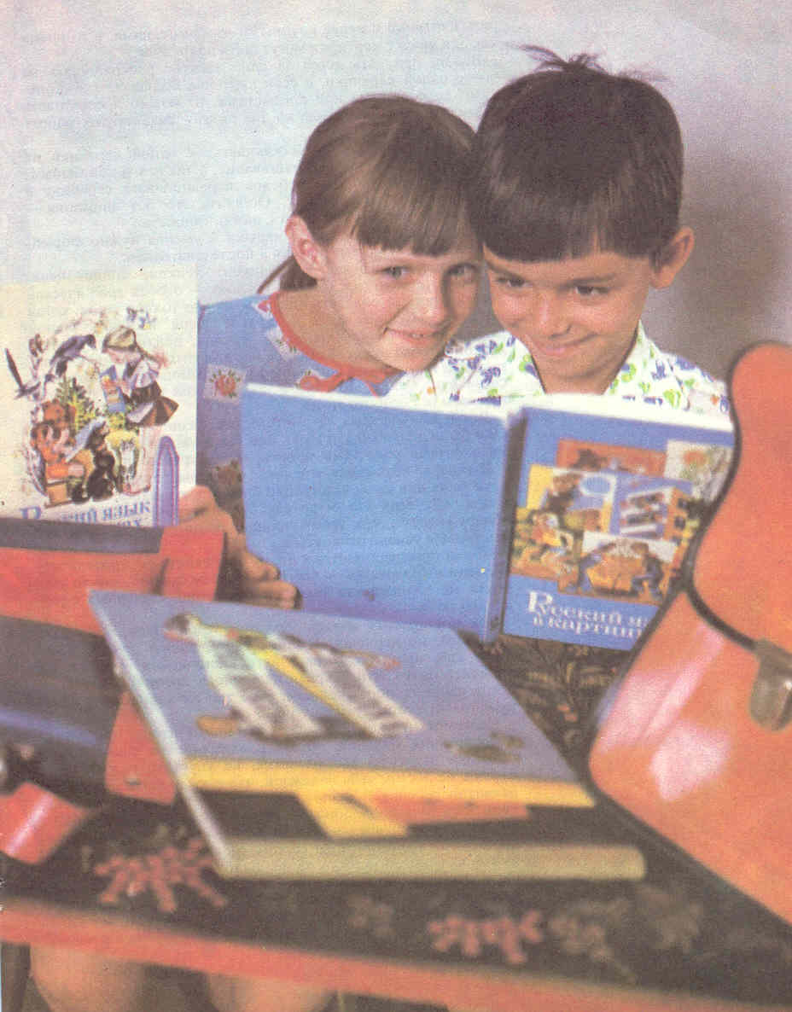
«Успешный читатель»

Уважаемые родители!

У вас есть возможность помочь Вашему ребенку научиться лучше читать и стать более успешным в учебе.

От скорости чтения в нашей жизни зависит очень многое. Если школьник медленно и плохо читает, он многого не успевает. У него снижается интерес к учебе, самооценка.

Мы предлагаем развивающий курс из 20 занятий, в рамках которого
- совершенствуются навыки чтения,
- увеличивается скорость чтения,
- развивается осмысленное чтение,
- развивается произвольное внимание,
- расширяется поле зрения ребенка.

Занятия проводятся в интересной для ребят форме. Предусмотрены домашние задания. Форма работы – групповая (до 8 человек). Периодичность занятий 2 раза в неделю. Стоимость одного занятия 200 рублей.

Мы ждем Вас и Ваших детей по адресу:
Коммунистический проспект, 32.
Контактные телефоны:
6-27-01; 89097005512 (секретарь)

